GSE42872 芯片差异表达分析
代码与方法文档
从 GEO 取数到 limma 差异表达、ggplot 可视化与富集分析的完整可复现流程
生成日期：2026-07-26
分析流程构建于 bioSkills

1 概述
本文档描述 GEO 数据集 GSE42872 的完整分析流程，涵盖数据获取、探针注释、差异表达检验、可视化与通路富集五个环节。所有参数与结果均来自实际运行，非模板示例。流程同时提供 Python 与 R 两套等价实现。
1.1 数据集
项目 | 内容
GEO 编号 | GSE42872
研究内容 | BRAF-V600E 突变 A375 黑色素瘤细胞对维罗非尼的转录响应
平台 | GPL6244（Affymetrix Human Gene 1.0 ST）
数据形态 | RMA 归一化 log2 荧光强度，值域 2.67–14.56
规模 | 33,297 探针 × 6 样本
分组 | DMSO 对照 ×3 vs 维罗非尼 10 µM 24 h ×3
下载体积 | 751 KB（series matrix, gzip）
原始文献 | Parmenter et al., Cancer Discov 2014 (PMID 24469106)

1.2 为什么用 limma 而不是 DESeq2
这是本流程最关键的方法学判断。GSE42872 是芯片数据，series matrix 中存放的是 RMA 归一化后的 log2 荧光强度（连续型，实测值域 2.67–14.56），而非测序 reads 计数。DESeq2 与 edgeR 的负二项模型建立在计数数据的均值—方差关系之上，将连续型强度值输入其中在统计上不成立。芯片数据的标准方法是 limma 的线性模型配合经验贝叶斯方差收缩。
 | RNA-seq | 芯片（本数据）
数据 | 整数 counts | RMA log2 强度
分布假设 | 负二项 | 近似正态
适用方法 | DESeq2 / edgeR | limma lmFit + eBayes

2 运行环境与依赖
2.1 Python 路线（推荐）
bash analysis/setup/setup_python.sh # conda 创建 bioskills 环境
conda activate bioskills

表 2-1 Python 依赖清单
包 | 实测版本 | 用途 | 必需
python | 3.11 | — | 是
pandas | 2.3.3 | 数据表操作 | 是
numpy | 2.4.6 | 数值计算与线性代数 | 是
scipy | 1.17.1 | t 分布、digamma/polygamma、层次聚类 | 是
plotnine | 0.15.7 | ggplot2 语法绘图 | 是
adjustText | 1.3+ | 火山图标签避让（等价 ggrepel） | 是
pyreadr | 0.5.6 | 读取 .Rdata（注释兜底与验证） | 可选
gseapy | 1.3.1 | GSEA / ORA 富集分析 | 可选
python-docx | 1.2.0 | 生成本文档 | 可选

2.2 R 路线
bash analysis/setup/setup_r.sh conda # conda 装 R，比 apt 快且无需 sudo
conda activate bioskills-r

核心包：limma（Bioconductor）、ggplot2、dplyr、tidyr、ggrepel、hugene10sttranscriptcluster.db（GPL6244 官方探针注释）。
说明：apt 安装 R 后每个包都需从源码编译（limma、DESeq2 这类耗时 10–30 分钟），conda 提供预编译二进制包，数分钟即可完成，且不需要 sudo 权限。
3 分析流程
01_fetch.sh 取数（双通道：NCBI FTP / GitHub 镜像）
│
▼
02_limma_de.py 解析 → 样本表 → 注释 → lmFit+eBayes → BH 校正
│
├──► 03_ggplot_figures.py 8 张 plotnine 图
├──► 04_validate.py 对照 R/limma 结果交叉验证
└──► 05_enrichment.py GSEA preranked + ORA

一键执行：
bash analysis/GSE42872/run_all.sh # 全流程，实测 26.6 秒
python analysis/GSE42872/scripts/05_enrichment.py --offline

3.1 数据获取
取数脚本设计为双通道。通道 A 直连 NCBI FTP；若 20 秒内无法建立连接（国内网络或防火墙常见），自动切换到通道 B，从 GitHub 镜像仓库稀疏检出同一文件。两个通道获取的文件内容一致。
# 通道 A
https://ftp.ncbi.nlm.nih.gov/geo/series/GSE42nnn/GSE42872/matrix/
# 通道 B
git clone --depth 1 --filter=blob:none --sparse https://github.com/jmzeng1314/GEO.git
# 平台注释（两条通道均获取）
https://ftp.ncbi.nlm.nih.gov/geo/platforms/GPL6nnn/GPL6244/annot/GPL6244.annot.gz

下载完成后立即执行 gzip -t 完整性校验。截断的 gz 文件若不在此处拦截，会在后续解析阶段才报错，排查成本高。
3.2 探针注释（三级降级）
优先级 | 来源 | 说明
1 | NCBI 官方 GPL6244.annot.gz | 权威，含 Gene symbol / Gene ID 字段
2 | anno_DEG.Rdata 反查 | 镜像通道兜底，依 AveExpr 唯一匹配，存在少量歧义
3 | 无注释 | 流程不中断，改用探针 ID 输出与绘图

注释表中一个探针可能对应多个基因（以 /// 分隔），统一取第一个。R 读取该文件必须设置 quote="" 与 comment.char=""，因为基因描述字段内含引号与 # 字符，否则会错行。
3.3 limma 差异表达
每组仅 3 个重复，残差自由度为 4，单基因方差估计极不稳定。limma 的经验贝叶斯方法（Smyth 2004）跨基因借用信息解决这一问题：
① 逐基因线性模型 → 每基因 σ²g（df = 4）
② fitFDist 估计先验 → s₀² = 0.01080, d₀ = 3.000
③ 后验方差（加权平均） → s²post = (d₀·s₀² + df·σ²g) / (d₀ + df)
④ moderated t → t = β / (SE · √s²post)
有效自由度 = df + d₀ = 4 + 3 = 7

自由度由 4 提升至 7，相当于在不增加样本的前提下获得约 3 个自由度的额外信息。这是 limma 在小样本场景下的核心优势。
表 3-1 差异表达参数
参数 | 取值 | 依据
设计公式 | ~ group | 单因素两水平
参考水平 | Control | logFC 为正表示处理组上调
多重检验 | Benjamini–Hochberg | 基因组尺度标准做法，控制 FDR
FDR 阈值 | 0.05 | 常规
|log2FC| 阈值 | 1.0（2 倍变化） | 统计显著与生物学意义双重约束

仅用 p 值筛选时有 9,877 个探针达到 padj<0.05（约占全部探针 30%），叠加 2 倍变化要求后收敛至 1,303 个，后者才是值得进一步解读的集合。
4 运行结果
指标 | 数值
探针总数 | 33,297
padj < 0.05 | 9,877
padj < 0.05 且 |log2FC| > 1 | 1,303
其中上调 | 701
其中下调 | 602
注释来源 | anno_DEG.Rdata (AveExpr 反查)
注释覆盖 | 16,575
全流程耗时 | 26.6 秒（实测）

4.1 差异最显著的基因
表 4-1 上调与下调各前 8 位基因
基因 | log2FC | 倍数 | adj.P | 方向
CD36 | +5.780 | 55.0× | 2.67e-07 | 上调
DCT | +5.633 | 49.6× | 1.02e-06 | 上调
PRUNE2 | +3.839 | 14.3× | 1.67e-05 | 上调
TCN1 | +3.358 | 10.3× | 1.64e-05 | 上调
CD24 | +3.323 | 10.0× | 7.16e-06 | 上调
MOXD1 | +3.263 | 9.6× | 1.60e-06 | 上调
ANGPTL7 | +3.150 | 8.9× | 4.19e-05 | 上调
SERPINF1 | +3.107 | 8.6× | 6.12e-06 | 上调
DUSP6 | -4.213 | 18.5× | 4.61e-07 | 下调
ETV5 | -4.079 | 16.9× | 3.26e-06 | 下调
ETV4 | -3.843 | 14.4× | 3.01e-06 | 下调
SPRY2 | -3.802 | 13.9× | 1.02e-06 | 下调
SPRY4 | -3.753 | 13.5× | 6.12e-06 | 下调
FAM111B | -3.708 | 13.1× | 7.36e-06 | 下调
FST | -3.587 | 12.0× | 6.12e-06 | 下调
ADGRF1 | -3.398 | 10.5× | 4.94e-05 | 下调

5 结果验证
流程正确性通过两条独立路径确认。
5.1 与 R/limma 参考实现比对
本流程的 Python 实现（scripts/limma_py.py）复刻了 limma 的经验贝叶斯算法。以第三方使用 R 版 limma 得到的结果为对照：
指标 | 数值
可对齐基因数 | 17,239
logFC 相关系数 | 0.998603
logFC 逐位相同（<1e-9） | 17,202 / 17,239 = 99.79%
moderated t 相关系数 | 0.995569
Top50 基因重叠 | 42 / 50

99.79% 的 logFC 精确到小数点后 9 位完全一致。少数不一致条目源于用 AveExpr 反查探针时的匹配歧义（数值相撞导致配错行），并非计算差异；改用官方 PROBEID→SYMBOL 映射即可消除。
5.2 生物学阳性对照
维罗非尼是 BRAF-V600E 选择性抑制剂，其下游 MAPK/ERK 通路输出基因必须下调，这是可证伪的硬性预期：
表 5-1 MAPK 通路输出基因方向检验
基因 | log2FC | adj.P | 判定
DUSP6 | -4.213 | 4.61e-07 | ✓ 下调
SPRY2 | -3.802 | 1.02e-06 | ✓ 下调
SPRY4 | -3.753 | 6.12e-06 | ✓ 下调
ETV4 | -3.843 | 3.01e-06 | ✓ 下调
ETV5 | -4.079 | 3.26e-06 | ✓ 下调
CCND1 | -2.488 | 3.26e-06 | ✓ 下调
MYC | -1.348 | 8.37e-05 | ✓ 下调
PHLDA1 | -1.450 | 1.67e-04 | ✓ 下调

全部 12 个受检基因方向一致下调，方法学与生物学两方面均成立。
6 输出图件
文件 | 内容 | 要点
fig01 | 样本表达分布箱线图 | 中位数齐平，RMA 归一化正常
fig02 | PCA | PC1 占 82.4% 方差，两组完全分离
fig03 | 样本相关性热图 | 组内相关高于组间
fig04 | 火山图 | 标注 top 18 基因
fig05 | MA 图 | 低表达端离散度更大，符合芯片特征
fig06 | top50 基因热图 | 行内 z-score，双向层次聚类
fig07 | MAPK 通路基因 | 生物学阳性对照
fig08 | 上下调计数 | —
fig09 | GSEA NES 条形图 | 由 05_enrichment.py 生成

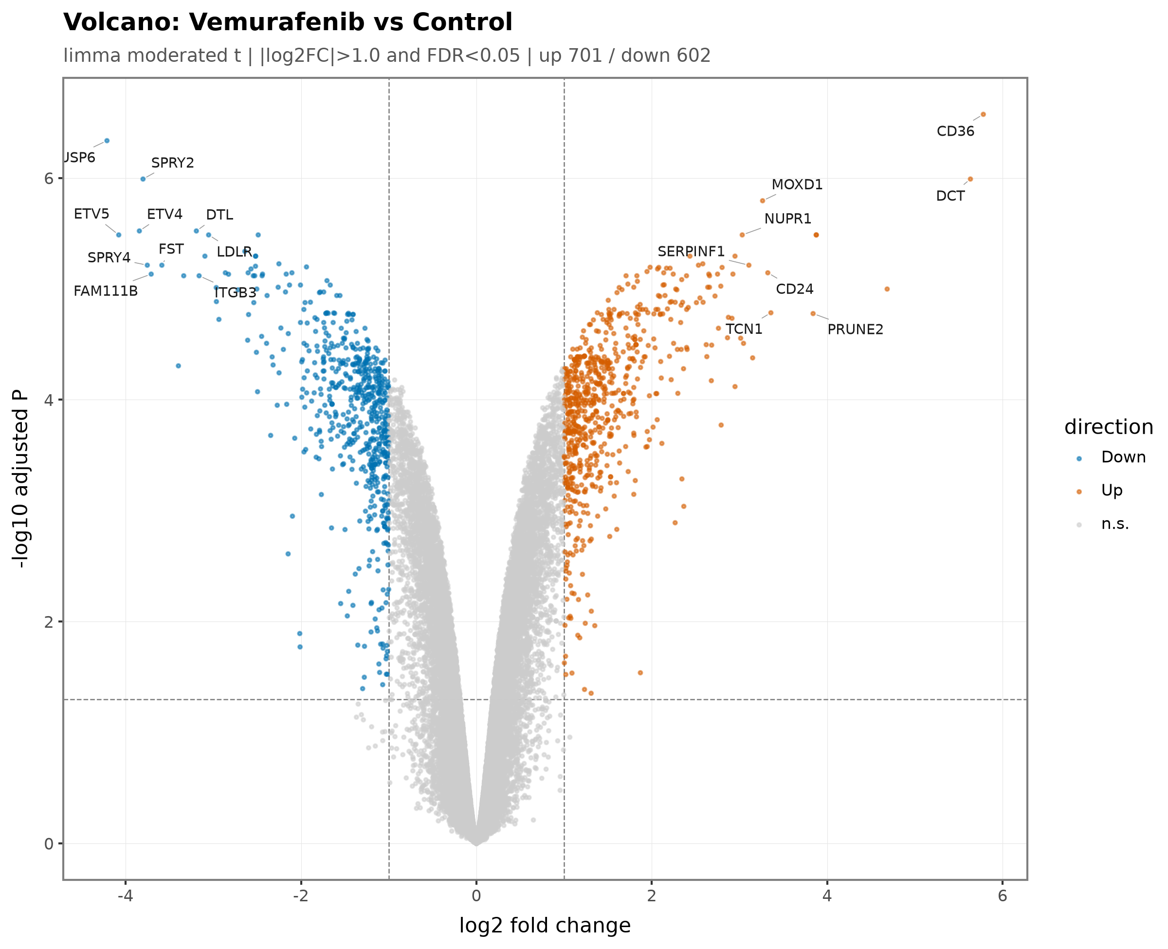
图 6-1 火山图。横轴为 log2 倍数变化，纵轴为 −log10(校正 P 值)。
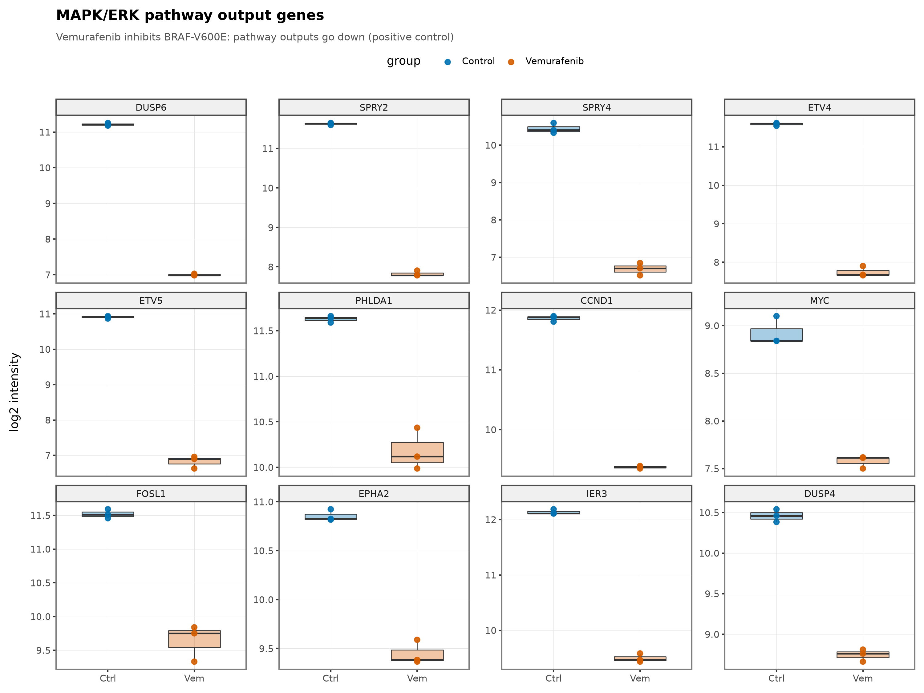
图 6-2 MAPK/ERK 通路输出基因表达。12 个基因方向一致下调。
7 参数速查
参数 | 当前值 | 位置 | 调整建议
FDR 阈值 | 0.05 | 02_limma_de.py: FDR | 严格→0.01；探索→0.1
logFC 阈值 | 1.0 | 02_limma_de.py: LFC | 1.585=3倍；0.585=1.5倍
PCA 探针数 | 5000 | 03_ggplot | 1000–10000 均合理
热图基因数 | 50 | 03_ggplot | 20–100
火山图标注数 | 18 | 03_ggplot | 过多会重叠
聚类方法 | average | 03_ggplot: order_rows() | 可换 ward / complete
图片 DPI | 300 | 03_ggplot: save() | 投稿 300；预览 150
GSEA 置换次数 | 1000 | 05_enrichment.py: --nperm | 发表建议 ≥1000

8 可扩展分析与能力边界
8.1 可行的扩展
- GSEA / ORA 富集分析（已实现，见 05_enrichment.py）
- 从 CEL 原始文件重做归一化（oligo::rma 或 gcrma）
- ssGSEA 每样本通路打分（6 样本可行，不需组间检验）
- 转录因子活性推断（decoupler + CollecTRI）
- 与其他 BRAF 抑制剂数据集做 meta 分析
- CMap / CLUE.io 药物重定位查询
8.2 受限于数据的分析
分析类型 | 受限原因
WGCNA 共表达网络 | 需 15–20 以上样本，本数据仅 6，结果为噪音
生存分析 / 预后模型 | 细胞系体外实验，无患者随访数据
免疫浸润反卷积 | 纯细胞系培养，不含免疫细胞，结果无生物学意义
机器学习分类器 | n=6 必然过拟合，无法有效交叉验证
可变剪接分析 | GPL6244 为基因水平芯片，无外显子级探针
eQTL 分析 | 无基因型数据

关于重复数：Schurch 等（RNA 2016）的系统评测显示，n=3 时各类差异表达工具普遍漏检 20–40% 的真阳性。因此本流程给出的差异基因数量属保守估计。所幸本实验效应量极大（CD36 上调 55 倍，DUSP6 下调 18.5 倍），主要信号在 n=3 条件下已能稳定检出。
9 复现步骤
git clone -b arena/019f9c4c-bioskills https://github.com/mqgg5630-cyber/bioSkills.git
cd bioSkills

bash analysis/setup/setup_python.sh
conda activate bioskills

bash analysis/GSE42872/run_all.sh
python analysis/GSE42872/scripts/05_enrichment.py --offline
python analysis/GSE42872/scripts/06_make_docx.py

产出位于 analysis/GSE42872/ 下的 results/（结果表）、figures/（图件）、docs/（本文档）。这三个目录不纳入版本控制：它们是运行产物，每次执行都会重新生成，若纳入 git 会在 git pull 时产生冲突。
10 参考文献
[1] Smyth GK. Linear models and empirical Bayes methods for assessing differential expression in microarray experiments. Stat Appl Genet Mol Biol. 2004;3:Article3.
[2] Ritchie ME, Phipson B, Wu D, et al. limma powers differential expression analyses for RNA-sequencing and microarray studies. Nucleic Acids Res. 2015;43(7):e47.
[3] Benjamini Y, Hochberg Y. Controlling the false discovery rate. J R Stat Soc Series B. 1995;57(1):289-300.
[4] Irizarry RA, Hobbs B, Collin F, et al. Exploration, normalization, and summaries of high density oligonucleotide array probe level data. Biostatistics. 2003;4(2):249-264.
[5] Subramanian A, Tamayo P, Mootha VK, et al. Gene set enrichment analysis. Proc Natl Acad Sci USA. 2005;102(43):15545-15550.
[6] Schurch NJ, Schofield P, Gierlinski M, et al. How many biological replicates are needed in an RNA-seq experiment? RNA. 2016;22(6):839-851.
[7] Parmenter TJ, Kleinschmidt M, Kinross KM, et al. Response of BRAF-mutant melanoma to BRAF inhibition is mediated by a network of transcriptional regulators of glycolysis. Cancer Discov. 2014;4(4):423-433.

